Trường TH &THCS Trà Tân  Họ và tên:………………………..........  Lớp: 1/................ | ĐỀ KIỂM TRA CUỐI HỌC KỲ II  Môn: Toán  Thời gian: 40 phút  Năm học: 2022 - 2023
Điểm | Nhận xét của giáo viên.

* Khoanh vào chữ cái trước ý trả lời đúng.
Câu 1: ( 0,5 điểm ) Số 55 đọc là :
A.Năm lăm B. Năm mươi lăm C. Năm mươi năm

Câu 2: ( 0,5 điểm ) Các số 56, 76, 65 được viết theo thứ tự từ lớn đến bé là:
A. 56, 76, 65 B. 56, 65, 76 C. 76, 65, 56
Câu 3: ( 0,5 điểm ) Số 72 gồm :
A. 7 chục và 2 đơn vị B. 7 chục C. 72 chục
Câu 4: ( 0,5 điểm ) Đọc tờ lịch ngày hôm nay
A. Thứ tư ngày 10
B. Thứ tư ngày 9
C. Thứ tư ngày 30
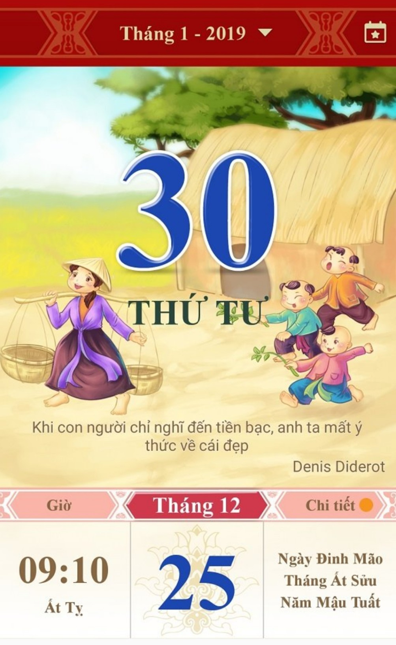
Câu 5: ( 0,5 điểm ) Trong hình bên:
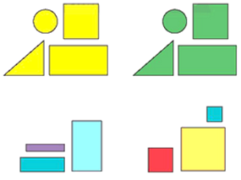
a. Có ......hình vuông

b. có ..... hình chữ nhật

9
4
2
11
6
8
5
7
1
10
12
3
9
4
2
11
6
8
5
7
1
10
12
3
Câu 6 ( 0,5 điểm ) .Đồng hồ chỉ mấy giờ ?

......giờ
.....giờ

Câu 7 : ( 3 điểm )
- Đặt tính rồi tính:
35 + 24 87- 63 65 + 13 76- 76

b. Điền >, <, =
23 + 4 ……. 43 40 + 30 ……… 67

Câu 8. ( 1 điểm ) Viết số vào ô trống
38
39
42
70
75
85
50
70
80

Câu 9 ( 1 điểm ) Đo độ dài của đoạn thẳng MN
M N
........................
Câu 10 ( 2 điểm ) : Viết phép tính và câu trả lời:
Nam có 20 viên bi, Sơn có 12 viên bi. Hỏi cả hai bạn có tất cả bao nhiêu viên bi?
Trả lời: Cả hai bạn có tất cả ........... viên bi.

ĐÁP ÁN VÀ HƯỚNG DẪN CHẤM CUỐI NĂM MÔN TOÁN
LỚP 1 - NĂM HỌC 2022 – 2023

* Học sinh khoanh đúng đạt điểm:
Câu | Đáp án | Điểm | Câu | Đáp án | Điểm
1 | B | 0,5 | 3 | A | 0,5
2 | C | 0,5 | 4 | C | 0,5
Câu 5: ( 0.5 điểm). Mỗi câu đúng 0,25 điểm
a. Có ...5...hình vuông b. có ...5.. hình chữ nhật
Câu 6: (0,5 điểm) : Viết đúng mỗi đồng hồ 0,25 điểm
2 giờ và 8 giờ
Câu 7: ( 3 điểm)
a.Đặt tính rồi tính: ( Học sinh thực hiện đặt tính đúng 4 phép tính đạt 2 điểm.)
+ 35 - 87 + 65 - 76
24 63 13 76
59 24 78 0
- Điền dấu >,<,=
Học sinh điền đúng kết quả mỗi bài đạt 0.5 điểm
23 + 4 < 43 40 + 30 > 67
Câu 8: 1 điểm
Dãy số cần điền là :
38, 39, 40, 41, 42, 43
65, 70, 75, 80 , 85, 90
50, 60, 70, 80 , 90, 100
Câu 9: Đo và điền đúng kết quả : 1 điểm
Câu 10: ( 2 điểm)
Phép tính: 20 + 12 = 32 ( 1 điểm)
Trả lời: Cả hai bạn có tất cả 32 viên bi. ( 1 điểm)

HẾT

